青岛华通检测评价有限公司
职业病危害因素检测与评价工作公示信息表
用人单位名称 | 青岛新奥董家口天然气综合门站
项目名称 | 青岛新奥董家口天然气综合门站工作场所职业病危害因素检测
项目地址 | 黄岛区泊里镇钢厂路与204国道交叉口西南信昌路888号
联系人 | 王萌
公示信息类别 | ☑定期检测 □评价检测 □委托检测
技术服务项目组人员名单 | 宋海燕、薛娜、高艳艳、李玲玉、毕丽华、陈明芬、刘彩娟、张世花
现场调查人员 | 宋海燕、薛娜 |  | 陪同人 |  | 王萌
现场调查时间 | 2023.07.30 | 现场采样时间 |  |  | 2023.07.31
现场采样人员 | 宋海燕、薛娜
现场影像资料 | 现场调查 |  |  | 现场采样
现场影像资料 | 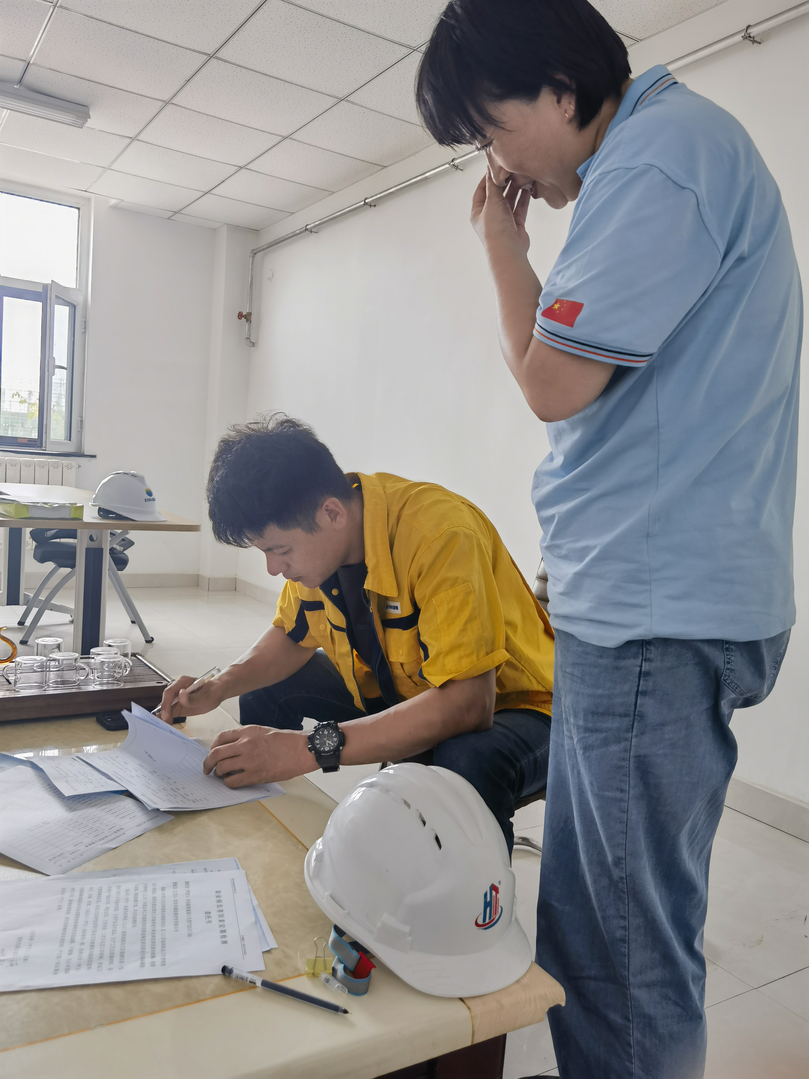 |  |  | 